AYUDA EN UNA APP

HELP WORSHOP

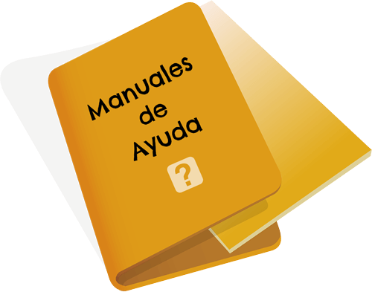

Gonzalo González Ventura

David Orive Ramírez

INDICE

1. Análisis de la tecnologia 3

* En que consiste la aplicación 3
* ¿Qué es help workshop? 3
* Creación del manual de ayuda 3

1. Explicación de los HTML 4-8

* Primer HTML 4
* Segundo HTML 5
* Tercer HTML 6
* Cuarto HTML 7
* Quinto HTML 8

1. Conclusión 9
2. Análisis de la tecnologia

En que consiste la aplicación

La aplicación consiste en la posibilidad de conectar y registrar usuarios en el controlador de dominios, los cuales van a poder realizar funciones y consultas, además de crearlas, modificarlas y eliminarlas dependiendo de su rol.

¿Qué es help workshop?

Microsoft HTML Help Workshop te permite crear ficheros de ayuda de Windows (HLP) y páginas web que utilicen controles de navegación.

HTML Help Workshop es un programa para crear estos ficheros y distribuirlos con las aplicaciones. Incluye un administrador de proyectos, un compilador de ayuda y un editor de imágenes.

HTML Help Workshop ofrece algunas ventajas sobre el estándar HTML, incluyendo la habilidad de implementar una tabla de elementos combinada y un índice, así como el uso de palabras clave para capacidades avanzadas de hiperenlazado.

Creación del manual de ayuda

Utilizando el help workshop crearemos la carpeta donde guardaremos los HTML que hemos creado previamente, y gracias a el podremos crear nuestro manual de ayuda.

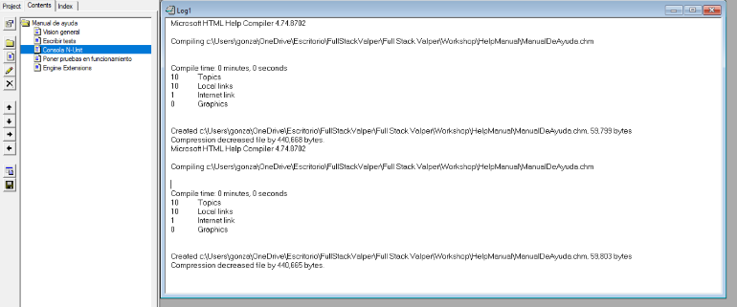

1. Explicación de los HTML

* Primer HTML

En este HTML explicamos las tecnologías que utilizamos y un poco de explicación de nuestra empresa

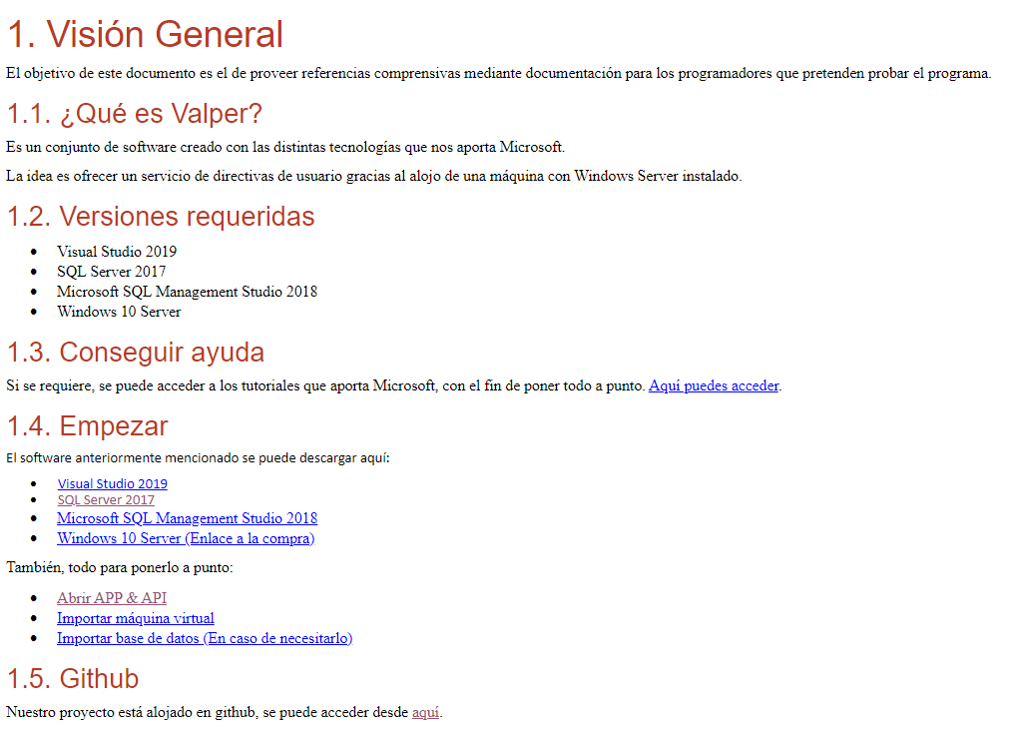

* Segundo HTML

Aquí explicamos un poco de información sobre los tests y sobre N-Unit que es lo que utilizamos para realizar nuestros tests.

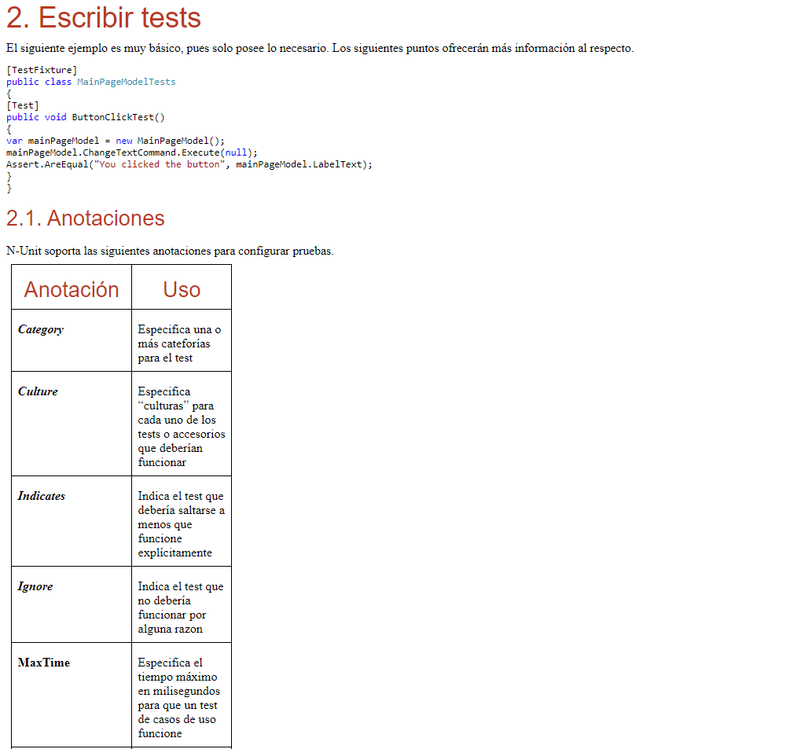

* Tercer HTML

En este HTML explicamos de forma mas detallada el funcionamiento de N-Unit.

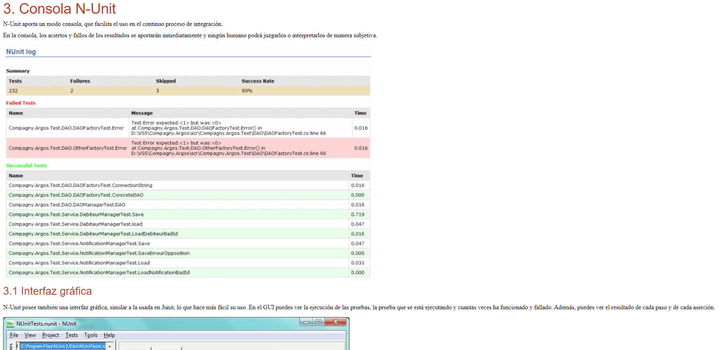

* Cuarto HTML

En este documento explicamos el funcionamiento de las pruebas.

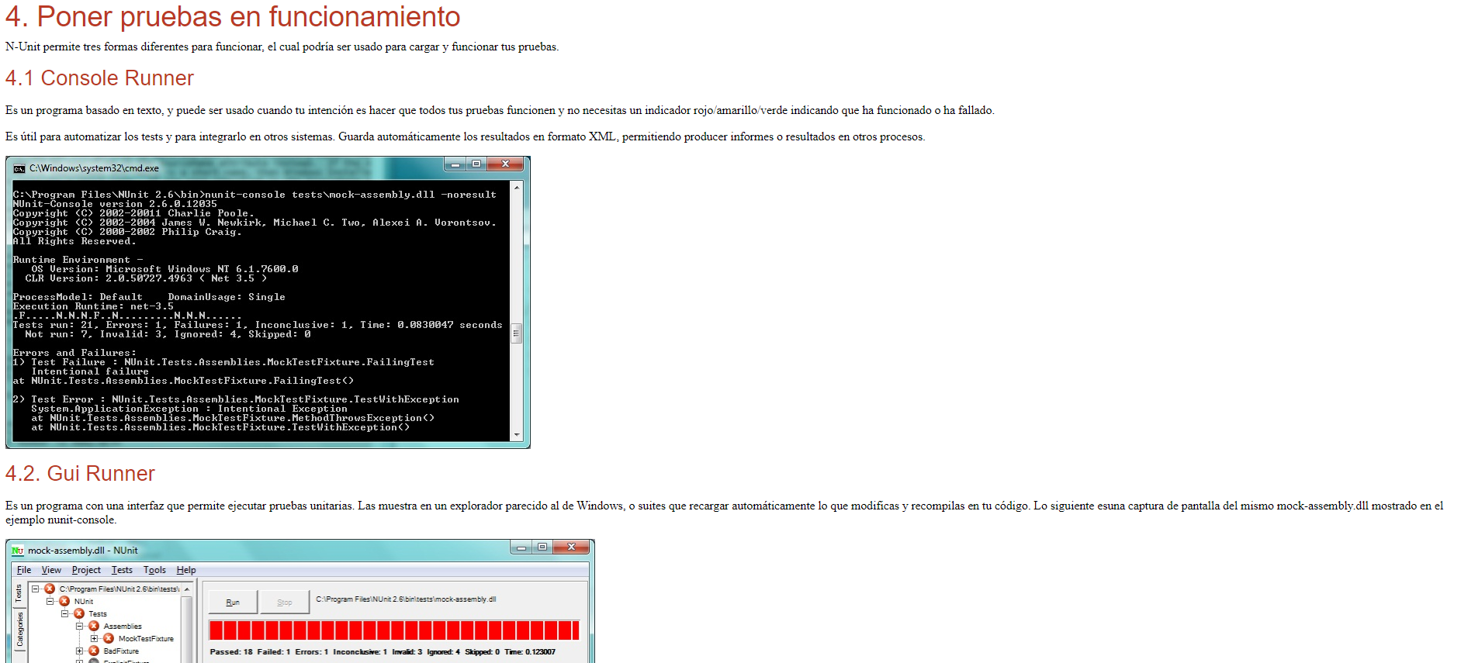

* Quino HTML

En este ultimo HTML mostramos el funcionamiento del Engine Extensions.

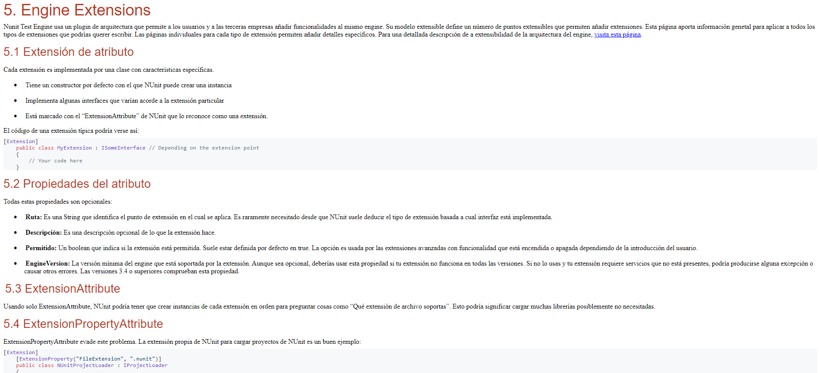

1. Conclusión

Nos ha parecido que la utilización de estas ayudas y sobre todo del Help workshop es útil, ya que gracias a estas herramientas podemos colgar en un navegador la información que creamos que el usuario necesite para el entendimiento de la aplicación.